АДМИНИСТРАЦИЯ
муниципального образования
Алексеевский сельсовет
Ташлинского района
Оренбургской области

ПОСТАНОВЛЕНИЕ

 | 09.02.2023г | № | 6-п
с. Алексеевка
О выдаче филиалу АО «Газпром газораспределение Оренбург» в г. Сорочинске разрешения на размещение линейного объекта без предоставления земельного участка и установления сервитута

Руководствуясь статьями 39.33, 39.36 Земельного кодекса Российской Федерации, постановлением Правительства Российской Федерации от 03.12.2014 № 1300 «Об утверждении перечня видов объектов, размещение которых может осуществляться на землях или земельных участках, находящихся в государственной или муниципальной собственности, без предоставления земельных участков и установления сервитутов», постановлением Правительства Оренбургской области от 17.03.2016 № 178-п «Об утверждении положения о порядке и условиях размещения объектов на землях или земельных участках, находящихся в государственной или муниципальной собственности, без предоставления земельных участков и установления сервитутов», учитывая заявление филиала АО «Газпром газораспределение Оренбург» в г. Сорочинске:
- Разрешить филиалу акционерного общества «Газпром газораспределение Оренбург» в г. Сорочинске, ИНН 5610010369, ОГРН 1025601022512, адрес местонахождения: Оренбургская область, г. Сорочинск, ул. Фурманова, 107, размещение объекта «Газопровод к объекту: магазин Ташлинский район, Алексеевка с., Советская ул., д. 30б», на землях, государственная собственность на которые не разграничена, без предоставления земельного участка и установления сервитута, сроком на 49 (сорок девять) лет, из земель населенных пунктов, площадью 13 кв.м. с местоположением: Российская Федерация, Оренбургская область, Ташлинский район, с. Алексеевка, кадастровый квартал 56:31:0101001, 56:31:0101001:1276 площадью 13 кв. м., в соответствии с прилагаемой к настоящему постановлению схемой расположения земельного участка или земельных участков на кадастровом плане территории.
- Возложить на филиал акционерного общества «Газпром газораспределение Оренбург» в г. Сорочинске следующие обязанности:
  - привести земли, используемые в соответствии с пунктом 1 настоящего постановления, в состояние, пригодное для их использования в соответствии с разрешенным использованием, а также выполнить необходимые работы по рекультивации таких земель, в случае, если использование таких земель приведет к порче либо уничтожению плодородного слоя почвы в границах таких земель;
2.2. установить охранные (защитные) зоны в случаях, предусмотренных законодательством Российской Федерации;
2.3. выполнить контрольную геодезическую съемку выполненных работ и безвозмездно передать один экземпляр такой геодезической съемки в администрацию Ташлинского района Оренбургской области для размещения в информационной системе обеспечения градостроительной деятельности (при ее наличии).
3. Действие настоящего постановления о выдаче разрешения прекращается в следующих случаях:
3.1. срок, на который выдано разрешение истек;
3.2. объекты, для размещения которых выдано разрешение, снесены или демонтированы;
3.3. при нецелевом использовании земель.
4. Действие настоящего постановления о выдаче разрешения прекращается досрочно по основаниям, предусмотренным законодательством Российской Федерации.
5. Администрации муниципального образования Алексеевский сельсовет Ташлинского района Оренбургской области в течение пяти рабочих дней с момента выявления случаев, указанных в подпунктах 3.2, 3.3 пункта 3 настоящего постановления, направить в филиал акционерного общества «Газпром газораспределение Оренбург» в г. Сорочинске уведомление о досрочном прекращении действия настоящего постановления о выдаче разрешения.
6. Администрации муниципального образования Алексеевский сельсовет Ташлинского района Оренбургской области направить настоящее постановление:
6.1. заявителю не позднее трех рабочих дней с даты его принятия;
6.2. в федеральный орган исполнительной власти, уполномоченный на осуществление государственного земельного надзора, в течение десяти рабочих дней с даты его принятия.
7. Настоящее постановление вступает в силу со дня его подписания и подлежит опубликованию на официальном сайте администрации муниципального образования Ташлинский район Оренбургской области в сети Интернет.
8. Контроль за исполнением постановления оставляю за собой.

Глава муниципального образования Н.В. Соколенко

Разослано: прокурору района, комимуществу, Сорочинскмежрайгаз, Управлению Росреестра по Оренбургской области

Приложение к постановлению
администрации МО Алексеевский сельсовет
от 09.02.2023 № 6-п

Схема расположения земельного участка или земельных участков на кадастровом плане территории
Цель размещения: строительство объекта «Газопровод к объекту: магазин Ташлинский район, Алексеевка с., Советская ул., д.30б»
Местоположение/кадастровый №: Оренбургская область, Ташлинский район, с. Алексеевка, ул. Советская / 56:31:0101001, 56:31:0101001:1276
Площадь части участка (земель), необходимая для размещения объекта: 13 кв.м
В пределах предполагаемого к использованию земельного участка располагаются: ЛЭП, ЗОУИТ 56:31-6.100)

Условный номер земельного участка |  | —
 |  | (указывается в случае, если предусматривается образование двух и более земельных участков)
Площадь земельного участка 13 м²
(указывается проектная площадь образуемого земельного участка, вычисленная с использованием технологических и программных средств, в том числе размещенных на официальном сайте федерального органа исполнительной власти, уполномоченного Правительством Российской Федерации на осуществление государственного кадастрового учета, государственной регистрации прав, ведение Единого государственного реестра недвижимости и предоставление сведений, содержащихся в Едином государственном реестре недвижимости, в информационно-телекоммуникационной сети "Интернет" (далее - официальный сайт), с округлением до 1 квадратного метра. Указанное значение площади земельного участка может быть уточнено при проведении кадастровых работ не более чем на десять процентов)
Обозначение характерных точек границ | Координаты, м  (указываются в случае подготовки схемы расположения земельного участка с использованием технологических и программных средств, в том числе размещенных на официальном сайте. Значения координат, полученные с использованием указанных технологических и программных средств, указываются с округлением до 0,01 метра)
Обозначение характерных точек границ | Х |  | Y

1 | 2 | 3
1 | 421955,92 | 1374980,59
2 | 421954,34 | 1374981,65
3 | 421951,56 | 1374977,49
4 | 421954,19 | 1374975,72
1 | 421955,92 | 1374980,59

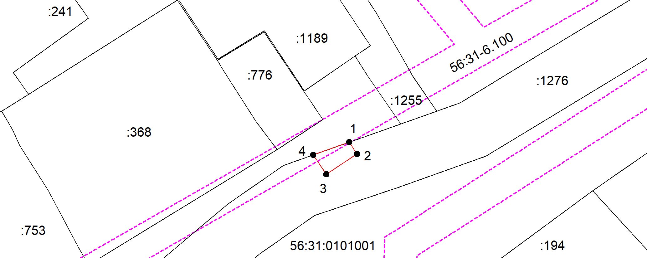
Система координат: 56.1
Масштаб 1:500
Условные обозначения:

– граница образуемого земельного участка,
– граница учтенного земельного участка,
– граница кадастрового квартала,
– характерная точка границы земельного участка.

ЗАКЛЮЧЕНИЕ
о результатах проверки на наличие коррупционных факторов в проекте постановления главы администрации «О выдаче филиалу АО «Газпром газораспределение Оренбург» в г. Сорочинске разрешения на размещение линейного объекта без предоставления земельного участка и установления сервитута»

с.Алексеевка 09 февраля 2023 года

Антикоррупционная экспертиза проводится в соответствии с Федеральным законом «Об антикоррупционной экспертизе нормативных правовых актов и проектов нормативных правовых актов», «Положением о порядке проведения антикоррупционной экспертизы правовых актов органов местного самоуправления муниципального образования Алексеевский сельсовет Ташлинского района Оренбургской области и их проектов», утвержденного Решением Совета депутатов муниципального образования Алексеевский сельсовет № 33/ 91-рс от 24.04.2009 г.

1) Необоснованно широкие пределы усмотрения правоприменителя или возможность необоснованного применения исключений из общих правил:
а) широта дискреционных полномочий - отсутствие или неопределенность сроков, условий или оснований принятия решения, наличие дублирующих полномочий органа местного самоуправления (их должностных лиц) – в ходе изучения не выявлено;
б) определение компетенции по формуле "вправе" - диспозитивное установление возможности совершения органом местного самоуправления (их должностными лицами) действий в отношении граждан и организаций – в ходе изучения не выявлено;
в) выборочное изменение объема прав – возможность необоснованного установления исключений из общего порядка для граждан и организаций по усмотрению органа местного самоуправления (их должностных лиц) – в ходе изучения не выявлено;
г) чрезмерная свобода подзаконного нормотворчества - наличие бланкетных и отсылочных норм, приводящем к принятию подзаконных актов, вторгающихся в компетенцию органа местного самоуправления, принявшего первоначальный нормативный правовой акт – в ходе изучения не выявлено;
д) принятие нормативного правового акта сверх компетенции – нарушение компетенции органа местного самоуправления (их должностных лиц) при принятии нормативных правовых актов – в ходе изучения не выявлено;
е) заполнение законодательных пробелов при помощи подзаконных актов в отсутствие законодательной делегации соответствующих полномочий - установление общеобязательных правил поведения в подзаконном акте в условиях отсутствия закона – в ходе изучения не выявлено;
ж) отсутствие или неполнота административных процедур - отсутствие порядка совершения органом местного самоуправления (их должностными лицами) определенных действий либо одного из элементов такого порядка – в ходе изучения проекта не установлено.
з) отказ от конкурсных (аукционных) процедур - закрепление административного порядка предоставления права (блага) – в ходе изучения не выявлено.
2) Положения, содержащие неопределенные, трудновыполнимые и (или) обременительные требования к гражданам и организациям:
а) наличие завышенных требований к лицу, предъявляемых для реализации принадлежащего ему права, - установление неопределенных, трудновыполнимых и обременительных требований к гражданам и организациям - в ходе изучения проекта не выявлено;
б) злоупотребление правом заявителя органом местного самоуправления (их должностными лицами) - отсутствие четкой регламентации прав граждан и организаций – в ходе изучения не выявлено;
в) юридико-лингвистическая неопределенность - употребление неустоявшихся, двусмысленных терминов и категорий оценочного характера – в ходе изучения не выявлено.
Специалист 1 категории администрации сельсовета Н.Л. Солдатова
«Согласен»
Глава муниципального образования
Алексеевский сельсовет Н.В.Соколенко

